柴同海简介

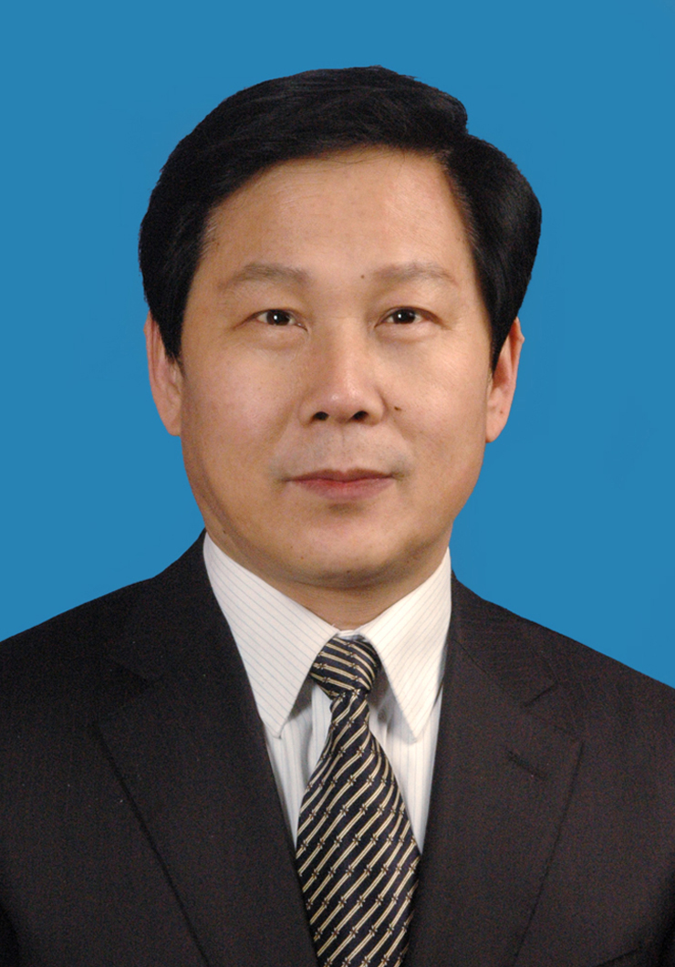

柴同海，主任医师，兼任中华医学会消化病专业委员会胃肠激素与粘膜学组委员，山东省消化病介入诊疗专业委员会副主任委员，山东省肝病专业委员会委员，枣庄市肝病专业委员会主任委员、消化专业委员会副主任委员。
从事消化专业工作以来，在院率先开展新技术项目近30项，近年主持开展科研项目6项，在国家级学术刊物发表论文28篇，主编著作1部，参编著作2部。先后获滕州市专业技术拔尖人才、枣庄市劳动模范、滕州市十佳服务明星等荣誉称号。

